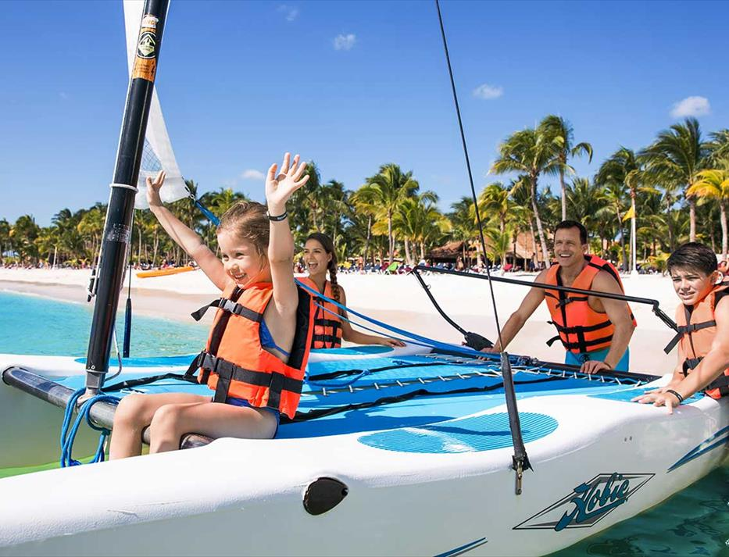
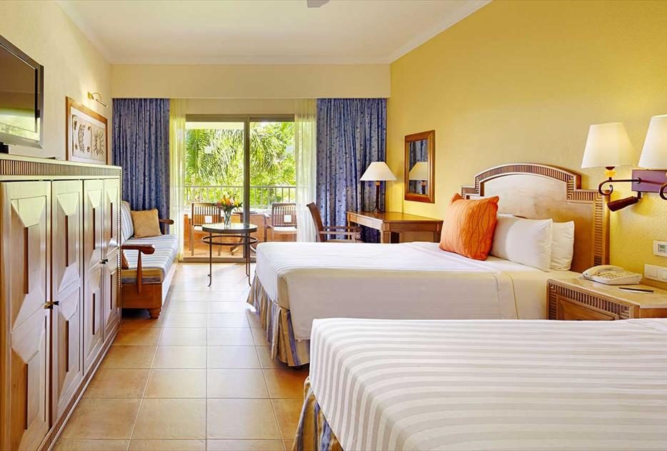
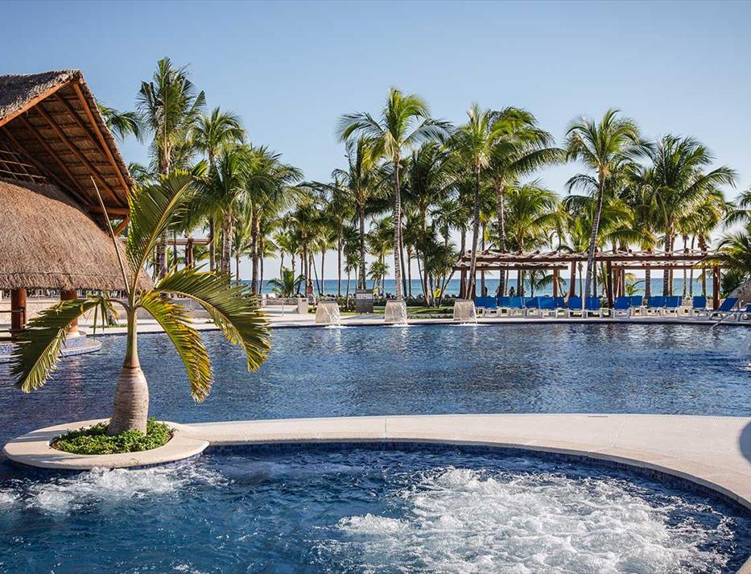
Hotel Barceló Maya Beach, Caribe, Colonial, Tropical 5*
- All Inclusive Riviera Maya - Mexic

(de la 1071€ / persoana / sejur 7 nopti / loc in camera dubla standard, transfer, avion din Madrid)*

Destinatie
Mexicul este renumit pentru plajele sale fantastice, dar si pentru ruinele si piramidele aztece si mayase. Mexicul ocupa locul 10 mondial in topul destinatiilor turistice.
Localizare
Hotelul este situat in Riviera Maya, fiind alcatuit din 4 unitati: Beach, Caraibe, Colonial si Tropcal.. Partial renovat, cu o plaja spectaculoasa de nisip alb de 2,5 km si inconjurata de un parc natural luxuriant de 500.000 de metri patrati.
Facilitati hotel
Mic dejun, pranz si cina la restaurantele tip bufet. Posibilitatea micului dejun si a pranzului in oricare dintre snack baruri. Cina la restaurantele de specialitate din cadrul celor 4 hoteluri cu rezervare prealabila (limitata in functie de zilele de sedere). Intrare gratuita la clubul de noapte cu bauturi nationale incluse (peste 18 ani). Bauturi nationale cu si fara alcool. Sezlonguri si prosoape de plaja si de plaja. Clasa de initiere scufundari in piscina o data pe saptamana. Toate sporturile si gimnastica nemotorizate. (Mai multe informatii la sosire).
Gastronomie
In total, exista 16 restaurante: 4 restaurante cu specific international, 8 restaurante de specialitate (mexicana, spaniola, fructe de mare, japoneza, italiana, fine dining, bucatarie japoneza si bucatarie italiana) si 4 gratare. De asemenea, are un total de 15 baruri (inclusiv cate 1 bar in fiecare dintre piscinele principale si 1 bar sportiv 24 de ore).
Sport si relaxare
In complex: 6 piscine cu hidromasaj, sala de gimnastica, miniclub pentru copii (de la 4 pana la 12 ani) si cluburi pentru adolescenti, 2 terenuri de tenis, 2 terenuri de paddle tennis, 1 teren de baschet si 1 teren multi-sport (cu echipament gratuit), tir cu arcul, tenis de masa, aerobic acvatic, volei pe plaja, polo pe apa, badminton, minigolf, cursuri de dans si activitati de apa: windsurf, catamaran, snorkel, caiac etc. Program larg de divertisment de zi si de noapte, cu spectacole de nivel inalt, orchestra live si dansuri tipice in fiecare seara.
Taxa: Parcurile de apa (insula Pirate's, Surf Pool & Splash Deck), 8 sali de conventii, magazine de cadouri, bauturi alcoolice, trabucuri, bijuterii, salon de infrumusetare, tenis cu nocturna, sporturi motorizate, hidromasaj, sauna, baie de aburi, inot cu delfinii, babysitting si internet Wi-Fi.

Camere Camere superioare cu pat matrimonial sau 2 paturi duble, canapea extensibila (cu exceptia camerelor comunicate), aer conditionat, ventilator de tavan, baie cu uscator de par, papuci si halate de baie, telefon, TV LCD prin satelit, conexiune la internet (cu taxa), minibar cu reincarcare zilnica, aparat de cafea, radio cu ceas, fier si masa de calcat, seif (gratuit) si balcon sau terasa.
Ce cuprinde All Inclusive: pachetul All Inclusive include mic dejun, pranz si cina tip bufet, bauturi mexicane cu si fara alcool, cocteiluri, sucuri naturale, sezlonguri la piscina.
Cupluri in luna de miere: tinerii casatoriti vor primi o camera decorata special si o sticla de vin spumant din partea hotelului.
Calendarul plecarilor:
Plecare
Luna | Februarie - Mai | Iunie – Septembrie | Octombrie
Ziua | luni, vineri | luni, marti, joi, vineri, sambata | luni, vineri, duminica

Servicii incluse:
Bilet avion Madrid – Cancun si retur
Taxe de aeroport
Transfer aeroport – hotel – aeroport
7 nopti cazare regim de masa conform hotelului
Asigurare medicala pe teritoriul Mexic

Servicii neincluse:
Bilet de avion Romania – Madrid si retur
Taxe guvernamentale se achita pe aeroport in Mexic (70 euro/ pers la iesirea din tara)
Taxa hoteliera 2 euro/pers/zi, recomandat 1 noapte de cazare la dus
Alte servicii decat cele specificate ;

Note:
Oferta este valabila in limita locurilor disponibile din momentul rezervarii ferme.
Fotografiile din cadrul ofertei au character informativ.

